Diocesi di Nardò-Gallipoli

Parrocchia di Maria SS.Assunta – Nardò
http: www.cattedralenardo.it
e-mail: cattedralenardo@gmail.com

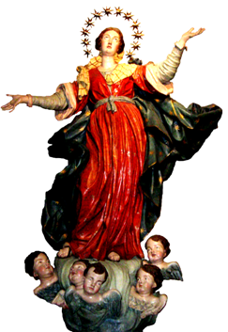

Dal 14 al 21 febbraio 2021

DOMENICA, 14 febbraio 2021

VI Domenica del Tempo Odinario - II settimana del Salterio
- Messe : nella Bas. Cattedrale: ore 9.00, 10.30, 18.30
nella Chiesa del Carmine: ore 8.30, 17.30.
nella Chiesa di S.Antonio: ore 11.00

LUnEDì , 15 febbraio 2021

Festa della Lingua di S.Antonio di Padova
- Messe : ore 17.30, Chiesa del Carmine
ore 17.30, Chiesa di S.Antonio
ore 18.30, Basilica Cattedrale

Martedì, 16 febbraio 2021

- Messe : ore 17.30, Chiesa di S.Antonio
ore 18.30, Basilica Cattedrale

MERCOLedì, 17 febbraio 2021

Mercoledì delle Ceneri – Inizio della Quaresima – digiuno e astinenza
- Messe : ore 17.30, Chiesa del Carmine
ore 18.30, Basilica Cattedrale

giovEDì , 18 febbraio 2021

- Messe : ore 17.30, Chiesa del Carmine
ore 18.30, Basilica Cattedrale

venerDì , 19 febbraio 2021

- Messa Pontificale nel Patrocinio di S.Gregorio Armeno, presieduta da S.E.Mons. Giovanni RICCHIUTI, arcivescovo-vescovo di Altamura-Gravina-Acquaviva e Presidente di Pax Christi, concelebrata dal vescovo diocesano S.E.Mons. Fernando FILOGRANA e dai presbiteri della Città e della Diocesi (o. 18.00, in Cattedrale).

sabato , 20 febbraio 2021

Solennità di S.Gregorio, Illuminatore dell’Armenia, Patrono della Città e della Diocesi
- Messe : nella Bas. Cattedrale: ore 7.30, 9.00, 10.30, 18.30
nella Chiesa del Carmine: ore 17.30.
- La Messa vespertina è già Messa della I Domenica di Quaresima.

DOMENICA, 21 febbraio 2021

I Domenica di Quaresima - I settimana del Salterio
- Messe : nella Bas. Cattedrale: ore 9.00, 10.30, 18.30
nella Chiesa del Carmine: ore 8.30, 17.30.
nella Chiesa di S.Antonio: ore 11.00

